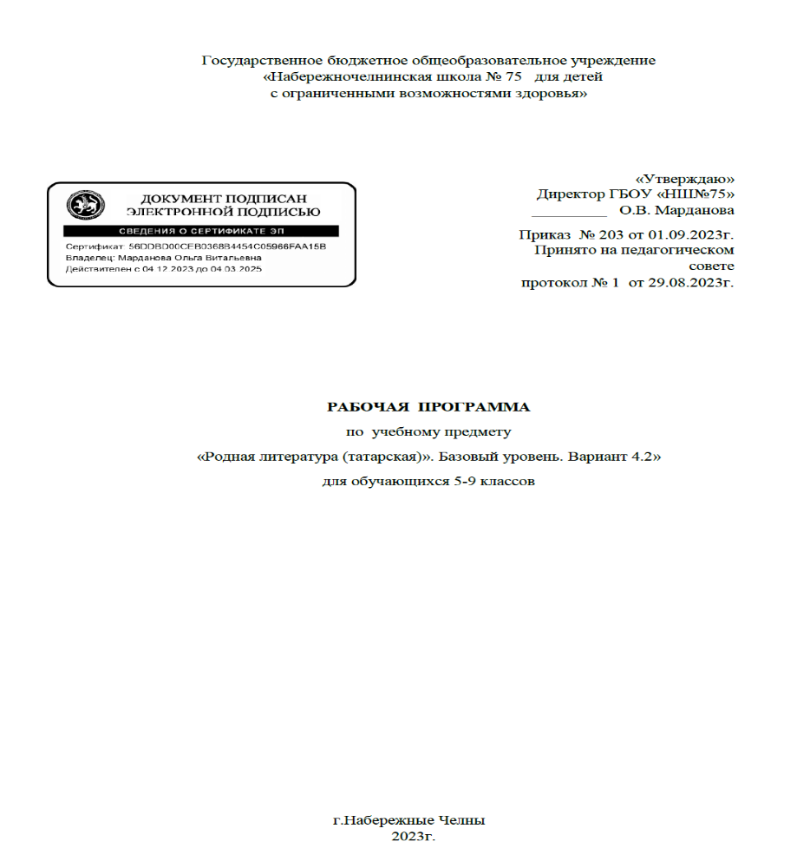

7 класс Планируемые результаты изучения предмета родная литература
Название раздела | Предметные результаты |  | Метапредметные результаты | Личностные результаты
Название раздела | ученик научится | ученик получит возможность научиться | Метапредметные результаты | Личностные результаты
Народ правдив | - понимать ключевых проблем изученных произведений татарского фольклора, фольклора народов России и всего мира; татарской классической и современной литературы, литературных взаимосвязей и взаимовлияний;  - осознанно воспринимать и понимать фольклорный текст; различать фольклорные и литературные произведения | -сравнивать произведения героического эпоса разных народов;  -устанавливать связь между фольклорными произведениями разных народов на  уровне тематики, проблематики, образов (по принципу сходства и различия  -выбирать произведения устного народного творчества разных народов для самостоятельного  чтения, руководствуясь конкретными целевыми установками; | Регулятивные УУД  - Умение самостоятельно определять цели обучения, ставить и формулировать новые задачи в учебе и познавательной деятельности, развивать мотивы и интересы своей познавательной деятельности.  - Умение самостоятельно планировать пути достижения целей, в том числе альтернативные, осознанно выбирать наиболее эффективные способы решения учебных и познавательных задач.  - Умение соотносить свои действия с планируемыми результатами, осуществлять контроль своей деятельности в процессе достижения результата, определять способы действий в рамках предложенных условий и требований, корректировать свои действия в соответствии с изменяющейся ситуацией.  - Умение оценивать правильность выполнения учебной задачи, собственные возможности ее решения.  - Владение основами самоконтроля, самооценки, принятия решений и осуществления осознанного выбора в учебной и познавательной деятельности. Познавательные УУД  - Умение определять понятия, создавать обобщения, устанавливать аналогии, классифицировать, самостоятельно выбирать основания и критерии для классификации, устанавливать причинно-следственные связи, строить логическое рассуждение, умозаключение (индуктивное, дедуктивное, по аналогии) и делать выводы.  - Умение создавать, применять и преобразовывать знаки и символы, модели и схемы для решения учебных и познавательных задач.  - Смысловое чтение.  - Формирование и развитие экологического мышления, умение применять его в познавательной, коммуникативной, социальной практике и профессиональной ориентации.  - Развитие мотивации к овладению культурой активного использования словарей, справочников, открытых источников информации и электронных поисковых систем.  Коммуникативные УУД  - Умение организовывать учебное сотрудничество с педагогом и совместную деятельность с педагогом и сверстниками; работать индивидуально и в группе: находить общее решение и разрешать конфликты на основе согласования позиций и учета интересов; формулировать, аргументировать и отстаивать свое мнение.  - Умение осознанно использовать речевые средства в соответствии с задачей коммуникации для выражения своих чувств, мыслей и потребностей для планирования и регуляции своей деятельности; владение устной и письменной речью, монологической контекстной речью.  - Формирование и развитие компетентности в области использования информационно-коммуникационных технологий (далее — ИКТ). | 1. Российская гражданская идентичность. Осознание этнической принадлежности, знание истории, языка, культуры своего народа, своего края, основ культурного наследия народов России и человечества; интериоризация гуманистических, демократических и традиционных ценностей многонационального российского общества. Осознанное, уважительное и доброжелательное отношение к истории, культуре, религии, традициям, языкам, ценностям народов России и народов мира.  2. Готовность и способность обучающихся к саморазвитию и самообразованию на основе мотивации к обучению и познанию; готовность и способность осознанному выбору и построению дальнейшей индивидуальной траектории образования на базе ориентировки в мире профессий и профессиональных предпочтений, с учетом устойчивых познавательных интересов.  3. Развитое моральное сознание и компетентность в решении моральных проблем на основе личностного выбора, формирование нравственных чувств и нравственного поведения, осознанного и ответственного отношения к собственным поступкам. Сформированность ответственного отношения к учению; уважительного отношения к труду, наличие опыта участия в социально значимом труде. Осознание значения семьи в жизни человека и общества, принятие ценности семейной жизни, уважительное и заботливое отношение к членам своей семьи.  4. Сформированность целостного мировоззрения, соответствующего современному уровню развития науки и общественной практики, учитывающего социальное, культурное, языковое, духовное многообразие современного мира.  5. Осознанное, уважительное и доброжелательное отношение к другому человеку, его мнению, мировоззрению, культуре, языку, вере, гражданской позиции. Готовность и способность вести диалог с другими людьми и достигать в нем взаимопонимания.  6. Освоенность социальных норм, правил поведения, ролей и форм социальной жизни в группах и сообществах. Участие в школьном самоуправлении и общественной жизни в пределах возрастных компетенций с учетом региональных, этнокультурных, социальных и экономических особенностей.  7. Сформированность ценности здорового и безопасного образа жизни; интериоризация правил индивидуального и коллективного безопасного поведения в чрезвычайных ситуациях, угрожающих жизни и здоровью людей, правил поведения на транспорте и на дорогах.  8. Развитость эстетического сознания через освоение художественного наследия народов России и мира, творческой деятельности эстетического характера.  9. Сформированность основ экологической культуры, соответствующей современному уровню экологического мышления, наличие опыта экологически ориентированной рефлексивно-оценочной и практической деятельности в жизненных ситуациях.
Слово мудрецов. | - Анализировать тексты. Определять особенности жанра.  Определять тему и идею произведений, пересказывать сюжеты, охарактеризовать персонажей, давать им сравнительные характеристики, определять основные конфликты, пересказать основные этапы развития сюжета | -выразительно читать произведения различных стилей и жанров; проводить смысловой анализ прочитанного;  -определять черты национального характера;  -оценивать интерпретацию художественного текста, созданного средствами других искусств;  -использовать выразительных средств языка в соответствии с коммуникативной задачей, сферой и ситуацией общения;  -использовать энциклопедии, словари, Интернет-ресурсы и другие базы данных;
Судьба страны в надёжных  руках | -охарактеризовать сюжет произведения: тематику, проблематику, идейно-эмоциональное содержание повести.  -определять функцию символических образов.  -определить новаторство прозаика, проявившееся на разных уровнях (постановки проблемы, языка, жанровой формы произведения и т. п.).  - бегло читать тексты различных стилей и жанров; проводить смысловой анализ текста; использовать различные виды чтения (ознакомительное, просмотровое, поисковое и др.); | -собирать материал и обрабатывать информацию,  - читать выразительно литературные произведения;  -пересказывать содержание прозаического произведения или отрывка, используя цитаты из текста,  -отвечать на вопросы по прослушанному или прочитанному тексту;  -использовать для решения познавательных и коммуникативных задач различных источников информации, включая энциклопедии, словари, Интернет-ресурсы и другие базы данных;
Герой своего времени. | -анализировать тексты.  -определять особенности жанра.  -определять тему и идею произведений, пересказывать сюжеты;  -характеризовать персонажей, давать их сравнительные характеристики,  -определять основные конфликты;  -рассказать основные этапы развития сюжета.  -владеть навыками сопоставления произведений татарской литературы с произведениями литератур других народов и этносов самостоятельно (или под руководством учителя), определяя линии сопоставления, выбирая аспект для самостоятельного анализа; | -владеть навыками сопоставления произведений татарской литературы с произведениями литератур других народов и этносов самостоятельно (или под руководством учителя), определяя линии сопоставления, выбирая аспект для самостоятельного анализа;  -использовать различные приемы поиска информации в сети Интернет;  -осуществлять редактирование и структурирование текста  -владеть элементарной литературоведческой терминологией при обсуждении художественного произведения;
Тема Родины. | -проявлять любовь к своей малой родине и к своему родному краю;  -выделять эпитеты, сравнения; определять тон и темп чтения;  -создавать иллюстрацию к произведениям.  -пересказывать повесть М.Галиева «Нигез»/ «Родной очаг».  -распознавать культурные, исторические места Республики Татарстан, города Казани и Набережные Челны;  -рассказывать о народах разных национальностей, проживающих в Татарстане;  -найти незнакомых слов и определить их значения с помощью словарей и справочной литературы. | -описывать красоту природы Татарстана;  -составить ассоциограмы, иллюстрации по содержанию;  -понимать ключевые проблемы изучения произведений татарской классической и современной литературы, литературных взаимосвязей и взаимовлияний;  -рассказывать о дружбе народов Татарстана;  -давать информацию о городе Казани  -проявлять любовь к своей малой родине и к своему родному краю;
Добро побеждает. | -воспринимать художественный текст как произведение искусства;  -определять тему произведения; выбирать и использовать интонационные средства выразительности;  -определять главную мысль;  -характеризовать героев;  -анализировать и выражать свое отношение к героям.  -понять проблему взаимотношений человека и природы в стихотворении «Ярдәм итик»/ «Давайте, поможем». | доказывать свое мнение, используя энциклопедии и интернет-ресурсы;  определять позицию автора к героям и выражать своё мнение;  пересказывать текст от имени автора и персонажа ;  работать в группах, при составлении проектов, сценарий;  использовать выразительные средства языка в соответствии с коммуникативной задачей, ситуацией общения;
Природе нужен доктор. | -определять тему и идею произведений,  -охарактеризовать персонажей, давать им сравнительные характеристики.  -выступать с развёрнутыми письменными сообщениями,  -рассказывать о пользе природы людям;  -давать советы по охране природы (озер, рек, парков, лесов); | -использовать новые слова в речи;  -владеть элементарной литературоведческой терминологией при обсуждении произведения;  -использовать приобретенные знания и умения за рамками учебного процесса  -понять проблему взаимоотношений человека и природы в стихотворении З.Мансурова “Балык кычкыруы”/”Крик рыбы”

СОДЕРЖАНИЕ УЧЕБНОГО ПРЕДМЕТА
№ | Название раздела | Краткое содержание | Количество часов
1 | Народ правдив. | Жанры фольклора.  Семейные и календарные обряды.  Творчество и биография Г.Тукая  Отражение фольклорных мотивов в творчестве Г.Тукая  Г.Тукай «Милли моңнар» /«Национальные напевы».  Чувство любви к Родине  Интерактивное путешествие в музей Габдуллы Тукая
2 | Слово мудрецов. | Творчество Г. Ибрагимова.  Работа над текстом Г. Ибрагимова «Алмачуар» / «Чубарый»  Г. Ибрагимов «Алмачуар» / «Чубарый» 1-2 часть  Изображение жизни народа в рассказе «Алмачуар» / «Чубарый»  Национальный праздник Сабантуй в произведении «Алмачуар» / «Чубарый»  Национальная одежда, предметы обихода.
3 | Судьба страны в надёжных руках. | Биография и творчество Г. Кутуя  Работа над стихотворением в прозе «Сагыну» / «Тоска» Г. Кутуя  Отражение любви к Родине  Жизнь и творчество С.Хакима. Поэма «Бакчачылар» / «Садоводы»  Образ лирического героя в поэме «Бакчачылар» / «Садоводы»  Творчество и биография М. Магдиева.  Повесть М.Магдиева«Без – кырык беренче ел балалары» / «Мы – дети сорок первого года».  Изображение жизни тыла в военное время.  Лиризм. Судьба детей сурового военного времени.
4 | Герой своего времени. | Жизнь и творчество Х. Такташа.  Работа над поэмой Х. Такташа «Алсу».  Поэтические особенности поэмы «Алсу». Приемы повторений, рефренов в поэме.  Образ Алсу. Характеристика героя.
5 | Тема Родины. | Жизнь и творчеcтво М.Галиева  Фрагментарное ознакомление и работа над повестью «Нигез»/ «Родной очаг»  Отражение в повести трудностей военного времени.  Нравственная стойкость,чувство собственного достоинства,свойственные героям повести “Нигез”  Лирические произведения о Родине.  Проектная работа «Моя малая Родина»
6 | Добро побеждает | Творчество Р.Корбана Проблема взаимоотношений человека и природы в стихотворении ”Ярдәм итик” / “Давайте, поможем”
7 | Природе нужен доктор | Проблема взаимоотношений человека и природы в стихотворении З.Мансурова “Балык кычкыруы”/”Крик рыбы”
 | Всего |  | 17

8 класс Планируемые результаты изучения предмета “Родная литература” (татарская)
Изучаемый раздел | Предметные результаты |  | Метапредметные результаты | Личностные результаты
Изучаемый раздел | ученик научиться | ученик получит возможность научиться | Метапредметные результаты | Личностные результаты
Память о прошлом | уметь пересказывать предания, легенды;  понимать ключевые проблемы изученных произведений татарского фольклора, фольклора народов России и всего мира | анализировать предания и легенды | Регулятивные УУД  - Умение самостоятельно определять цели обучения, ставить и формулировать новые задачи в учебе и познавательной деятельности, развивать мотивы и интересы своей познавательной деятельности.  - Умение самостоятельно планировать пути достижения целей, в том числе альтернативные, осознанно выбирать наиболее эффективные способы решения учебных и познавательных задач.  - Умение соотносить свои действия с планируемыми результатами, осуществлять контроль своей деятельности в процессе достижения результата, определять способы действий в рамках предложенных условий и требований, корректировать свои действия в соответствии с изменяющейся ситуацией.  - Умение оценивать правильность выполнения учебной задачи, собственные возможности ее решения.  - Владение основами самоконтроля, самооценки, принятия решений и осуществления осознанного выбора в учебной и познавательной деятельности. Познавательные УУД  - Умение определять понятия, создавать обобщения, устанавливать аналогии, классифицировать, самостоятельно выбирать основания и критерии для классификации, устанавливать причинно-следственные связи, строить логическое рассуждение, умозаключение (индуктивное, дедуктивное, по аналогии) и делать выводы.  - Умение создавать, применять и преобразовывать знаки и символы, модели и схемы для решения учебных и познавательных задач.  - Смысловое чтение.  - Формирование и развитие экологического мышления, умение применять его в познавательной, коммуникативной, социальной практике и профессиональной ориентации.  - Развитие мотивации к овладению культурой активного использования словарей, справочников, открытых источников информации и электронных поисковых систем.  Коммуникативные УУД  - Умение организовывать учебное сотрудничество с педагогом и совместную деятельность с педагогом и сверстниками; работать индивидуально и в группе: находить общее решение и разрешать конфликты на основе согласования позиций и учета интересов; формулировать, аргументировать и отстаивать свое мнение.  - Умение осознанно использовать речевые средства в соответствии с задачей коммуникации для выражения своих чувств, мыслей и потребностей для планирования и регуляции своей деятельности; владение устной и письменной речью, монологической контекстной речью.  - Формирование и развитие компетентности в области использования информационно-коммуникационных технологий (далее — ИКТ). | 1. Российская гражданская идентичность. Осознание этнической принадлежности, знание истории, языка, культуры своего народа, своего края, основ культурного наследия народов России и человечества; интериоризация гуманистических, демократических и традиционных ценностей многонационального российского общества. Осознанное, уважительное и доброжелательное отношение к истории, культуре, религии, традициям, языкам, ценностям народов России и народов мира.  2. Готовность и способность обучающихся к саморазвитию и самообразованию на основе мотивации к обучению и познанию; готовность и способность осознанному выбору и построению дальнейшей индивидуальной траектории образования на базе ориентировки в мире профессий и профессиональных предпочтений, с учетом устойчивых познавательных интересов.  3. Развитое моральное сознание и компетентность в решении моральных проблем на основе личностного выбора, формирование нравственных чувств и нравственного поведения, осознанного и ответственного отношения к собственным поступкам. Сформированность ответственного отношения к учению; уважительного отношения к труду, наличие опыта участия в социально значимом труде. Осознание значения семьи в жизни человека и общества, принятие ценности семейной жизни, уважительное и заботливое отношение к членам своей семьи.  4.Сформированность целостного мировоззрения, соответствующего современному уровню развития науки и общественной практики, учитывающего социальное, культурное, языковое, духовное многообразие современного мира. 5. Осознанное, уважительное и доброжелательное отношение к другому человеку, его мнению, мировоззрению, культуре, языку, вере, гражданской позиции. Готовность и способность вести диалог с другими людьми и достигать в нем взаимопонимания. 6. Освоенность социальных норм, правил поведения, ролей и форм социальной жизни в группах и сообществах. Участие в школьном самоуправлении и общественной жизни в пределах возрастных компетенций с учетом региональных, этнокультурных, социальных и экономических особенностей.  7. Сформированность ценности здорового и безопасного образа жизни; интериоризация правил индивидуального и коллективного безопасного поведения в чрезвычайных ситуациях, угрожающих жизни и здоровью людей, правил поведения на транспорте и на дорогах. 8. Развитость эстетического сознания через освоение художественного наследия народов России и мира, творческой деятельности эстетического характера.  9. Сформированность основ экологической культуры, соответствующей современному уровню экологического мышления, наличие опыта экологически ориентированной рефлексивно-оценочной и практической деятельности в жизненных ситуациях
Следы в истории | определять жанровые особенности произведений Г.Тукая.; при чтении обращать внимание на художественные средства живописного описания окружающего мира | уметь устанавливать связи между фольклорными и художественными произведениями разных народов на уровне тематики, проблематики, образов (по принципу сходства и различия)
Незабываемые годы | читать выразительно произведение с учётом его жанровой специфики, литературоведческий анализ;  определять особенности жанра | определять тему и идеюпроизведений, пересказывать сюжеты, охарактеризовать персонажей, давать им сравнительные характеристики, определять основные конфликты, рассказать основные этапы развития сюжета
Повзрослевшие рано | находить главную идею произведения; владеть основными видами пересказа | делать выводы об особенностях художественного мира, сюжетов, проблематики и тематики произведений
Образ матерей в литературе | анализировать стихотворения; выявлять фольклорные традиции в стихотворениях;  определять художественные функции фольклорных мотивов, образов, поэтических средств в литературном произведении | воспринимать форму и содержание литературного произведения в свете общеэстетических характеристик искусства и литературы определённой эпохи
Юмор | определять тему и идею, пересказывать сюжет, охарактеризовать персонажей, давать им сравнительные характеристики | владеть монологической и диалогической речью; умение вступать в речевое общение; участвовать в диалоге (понимать точку зрения собеседника, признавать право на иное мнение); создание письменных высказываний, адекватно передающих прослушанную и прочитанную информацию
Любимцы татарского народа | владеть элементарной литературоведческой терминологией при обсуждении художественного произведения | охарактеризовать сюжет произведения, исторических героев;  использовать приобретенных знаний и умений за рамками учебного процесса, то есть в практической деятельности и повседневной жизни

Содержание учебного предмета “Родная литература”
Название раздела | Краткое содержание
Память о прошлом | Легенда «Зөһрә кыз»/ «Девушка Зухра» (татарская легенда).Информация о национальных музыкальных инструментах.
Следы в истории | Творчество Г. Тукая. Воспевание родной земли в стихотворении «Пар ат» / «Пара лошадей». Сказочное воссоздание поездки в Казань. Лексические и фонетические средства художественной речи.
Незабываемые годы | Творчество Т. Миңнуллина. Образ поэта М.Джалиля в драме «Моңлы бер җыр» / «У совести вариантов нет» (отрывок). Память о М.Джалиле. Памятник поэту в Казани и барельеф его соратникам.  Чтение писем военных лет. Военная тематика в литературе разных народов.
Повзрослевшие рано | Изображение патриотических чувств в стихотворении «Ватаным»/ «Родина» Р. Валиева.
Образ матерей в литературе | Жизнь и творчествоШ. Камала. Анализ новеллы «Буранда»/ «В метель». Эмоциональная насыщенность текста: средства и приемы. Особенности композиции.  Жизнь и творчествоС. Хакима. Сокровенные пожелания в стихотворении «Җырларымда телим…»/ «Желаю в песнях…».  Творчество Ф. Садриева. Нравственная проблематика: отрывок из романа «Таң җиле» / «Утренний ветер». Образ Нуриасмы.  Проектная работа «Моя любимая мама».
Юмор | Жизнь и творчествоГ. Афзала. Особенности писательской карьеры в рассказе «Юл газабы» / «Страдания в пути».
Любимцы татарского народа | Жизнь и творчествоР. Хариса. Величие души человека, философский подтекст стихотворения «Ике гөл»/ «Два цветка» и поэмы «Гармунчы»/ «Гармонист».  Творчество актрисы Г. Кайбицкой. Ее жизненный путь. Образаактрисы в документальной повести «Артистка» / «Актриса» Ф. Аглии.
Итого | 18

